1．实验目的

（1）掌握格式字符使用的方法。

（2）掌握printf()进行格式化输出的方法。

（3）掌握scanf()进行格式化输入的方法。

2．实验内容

（1）输入如下程序，观察运行结果

#include<stdio.h>

int main()

{

int x=1234;

float f=123.456;

double m=123.456;

char ch='a';

char a[]="Hello,world!";

int y=3,z=4;

printf("%d %d\n",y,z);

printf("y=%d , z=%d\n",y,z);

printf("%8d,%2d\n",x,x);

printf("%f,%8f,%8.1f,%.2f,%.2e\n",f,f,f,f,f);

printf("%lf\n",m);

printf("%3c\n",ch);

printf("%s\n%15s\n%10.5s\n%2.5s\n%.3s\n",a,a,a,a,a);

return 0;

}

（2）输入下面程序，观察调试信息

#include<stdio.h>

int main()

{

double x,y;

char c1,c2,c3;

int a1,a2,a3;

scanf("%d%d%d",a1,a2,a3);

printf("%d,%d,%d\n",a1,a2,a3);

scanf("%c%c%c",&c1,&c2,&c3);

printf("%c%c%c\n",c1,c2,c3);

scanf("%f,%lf",&x,&y);

printf("%f,%lf\n",x,y);

return 0;

}

① 在VC++2010集成开发环境中输入上述程序，观察调试结果。

② 如果有错误，请修改程序中的错误。

3．实验步骤和实验结果

1. 输入后的结果

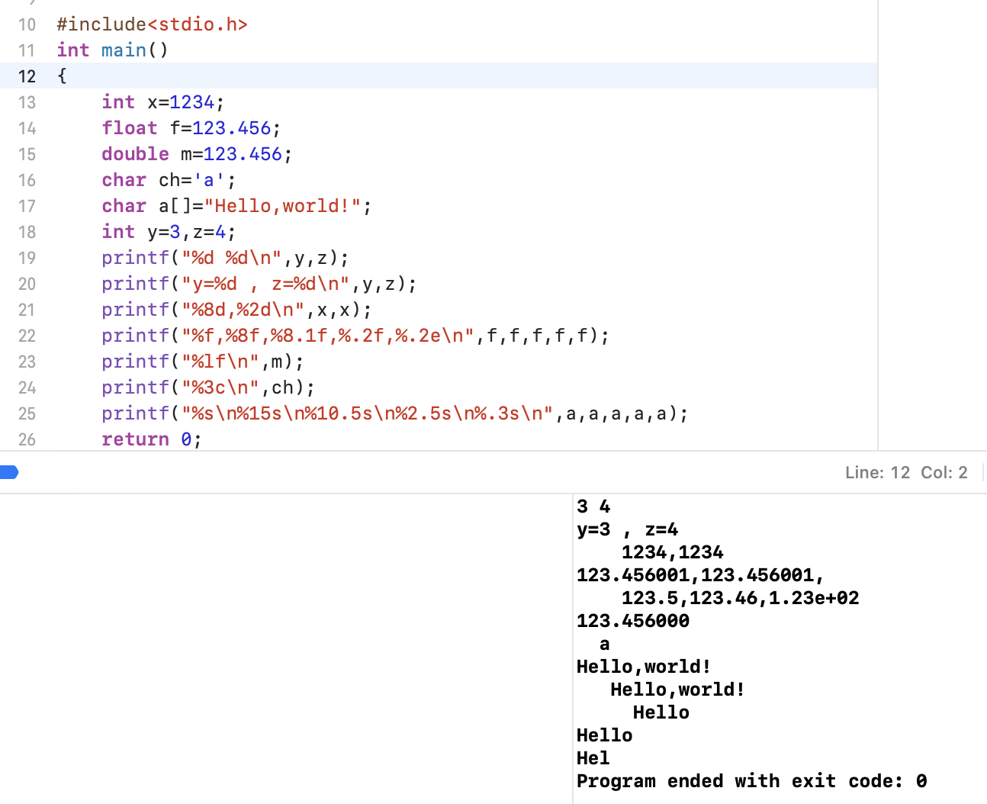

1. 输入后的结果

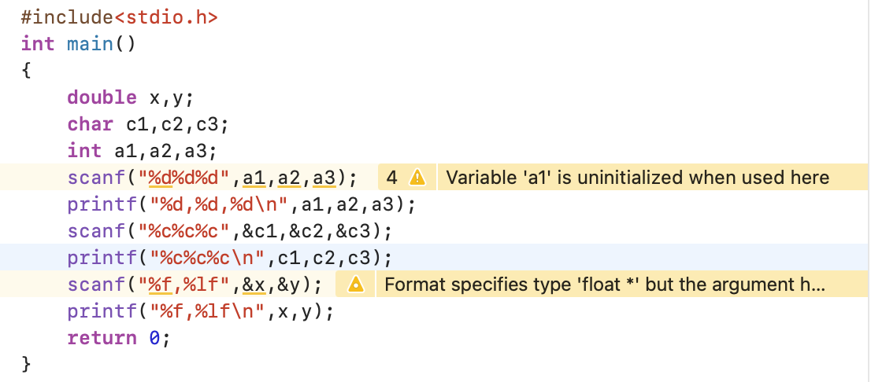

从图中能看出输入时有错误，下面事修改后的代码。

|  |
| --- |
| int main()  {  double x,y;  char c1,c2,c3;  int a1,a2,a3;  scanf("%d%d%d",&a1,&a2,&a3);  printf("%d,%d,%d\n",a1,a2,a3);  scanf("%c%c%c",&c1,&c2,&c3);  printf("%c%c%c\n",c1,c2,c3);  scanf("%lf,%lf",&x,&y);  printf("%f,%lf\n",x,y);  return 0;  } |

4．分析与讨论

格式化输入函数scanf()的一般形式为：

scanf(“控制字符串,地址表列”)，

地址是由地址运算符“&”后跟变量名组成的，如&a。因此*scanf("%d%d%d",a1,a2,a3)；*改为*scanf("%d%d%d",&a1,&a2,&a3)；*。

此外，输入输出格式字符要与前面对应。这里，变量x是double型，因此输入时，应该采用“%lf”来表示双精度浮点型。